Вариант 1.

I. Радиоактивностью называют …
1. способность атомов излучать электромагнитные волны в радиодиапазоне.
2. спонтанную потерю атомом валентного электрона.
3. испускание ядром электромагнитной волны в видимом диапазоне.
4. способность атомов некоторых химических элементов к самопроизвольному излучению.

II. Кто первый провёл ряд опытов по исследованию состава и строения атомов?
1. Резерфорд. 2. Томсон. 3. Демокрит. 4. Беккерель.

III. Бета-излучение – это поток …
1. электронов. 3. ядер атомов гелия.
2. протонов. 4. квантов электромагнитного излучения.

IV. Какой цифрой на рисунке обозначено альфа-излучение?
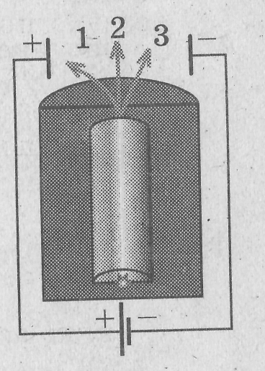
1. 1
2. 2
3. 3
4. определить нельзя.

V. Больше других отклоняется магнитными и электрическими полями …
1. альфа-излучение. 3. гамма-излучение.
2. бета-излучение. 4. все типы излучения отклоняются одинаково.

VI. В опыте Резерфорда альфы-частицы рассеиваются …
1. электростатическим полем атома.
2. электронной оболочкой атомов мишени
3. гравитационным полем атома.
4. поверхностью мишени.

VII. Какой заряд имеет атом, согласно планетарной модели атома Резерфорда?
1. Положительный. 3. Атом электрически нейтрален.
2. Отрицательный. 4. Однозначно сказать нельзя.

Вариант 2.

I. К радиоактивности не относится способность атомного ядра …
1. испускать электромагнитные волны в радиодиапазоне.
2. испускать нейтроны.
3. испускать электроны.
4. превращаться в другие ядра с испусканием элементарных частиц.

II. Кто открыл явление радиоактивности?
1. Резерфорд. 2. Беккерель. 3. Кюри. 4. Демокрит.

III. Альфа-излучение – это поток …
1. электронов. 3. ядер атомов гелия.
2. протонов. 4. квантов электромагнитного излучения.

IV. Какой цифрой на рисунке обозначено бета-излучение?
1. 1
2. 2
3. 3
4. определить нельзя.

V. Не отклоняется магнитными и электрическими полями …
1. альфа-излучение. 3. гамма-излучение.
2. бета-излучение. 4. все типы излучения отклоняются одинаково.

VI. В опыте Резерфорда большая часть альфа-частиц свободно проходит сквозь фольгу, практически не отклоняясь от прямолинейных траекторий. Этот факт объясняется тем, что …
1. ядро атома имеет малые (по сравнению с атомом) размеры.
2. электроны имеют отрицательный заряд.
3. ядро атома имеет положительный заряд.
4. альфа-частицы имеют большую (по сравнению с ядрами атомов) массу.

VII. Какой заряд имеет ядро, согласно планетарной модели атома Резерфорда?
1. Положительный. 3. Ядро не имеет заряда.
2. Отрицательный. 4. Однозначно сказать нельзя.

